# 摘要

随着时代的发展,使得生活水平得以提高,喜欢旅游的人数逐渐增多,由于旅游数量的增长和旅游信息的类型和数量的增加,旅游信息管理更加困难。为了方便管理以及游客可以快速获取旅游信息，现基于以上需求,设计该旅游管理系统。

旅游管理系统是使用JSP、structs2和MYSQL等技术完成的。旅游系统是提供给游客和管理员进行使用的。此系统主要实现用户登录、注册、景点、公告、酒店等功能模块。设计此系统是使用B/S结构，选择MVC架构进行设计，使用JSP技术将动态和静态分离，使得功能的扩充性被提高。

关键词：旅游管理系统；JSP；MYSQL；struts2；管理员

# 

# Abstract

With the social development, people's living standards improve, so tourism industry shows fast increasing tendency.it has become more and more difficult formanagement informationbecausethe number of Tourist number and variety species increasing.For the convenience of management, and visitors can quickly obtain travel information,according to the above analysis,so decided to design tourism management system.

Tourism management system is the use of JSP, MYSQL and structs2 technology implementation. Tourism system is provided to visitors and administrators to use.This system mainly realize the user registration, user login, resort browsing, personal information, announcements, user message function, provides the administrator user management, hotel management, line management, site management, image management, message management module. In terms of design, the system adopts B/S three layer structure, the MVC design pattern, the dynamic page design using JSP technology, separating the business logic and data access logic, provide maintainability.  
Key words：Tourism management; JSP; MYSQL; structs2; administrator

目录

摘要 1

Abstract 2

1绪论 4

1.1选题背景 4

1.2选题意义 4

1.3国内外应用现状 5

2系统主要技术介绍 6

2.1 系统主要技术介绍 6

2.1.1 JSP技术介绍 6

2.1.2 Struts 2技术介绍 7

2.1.3 Hibernate技术介绍 7

2.2开发工具介绍 8

3系统总体分析 10

3.1系统需求分析 10

3.2可行性分析 11

3.3系统的性能分析 11

4 系统的概要设计 12

4.1系统的总体设计 12

4.2系统实体与系统E-R图 12

4.3数据库设计 15

5系统的详细设计 19

5.1前端界面的详细设计 19

5.1.1 前端的首页面设计 19

5.1.2 用户登录与注册模块设计 19

5.1.3旅游景点模块设计 22

5.1.4 旅游线路模块设计 23

5.1.5 系统留言模块设计 25

5.1.6 酒店信息模块设计 26

5.2 后台管理的详细设计 28

5.2.1 后台登录界面设计 28

5.2.2 后台首页面设计 29

5.2.3 旅游景点管理模块设计 29

5.2.4 旅游线路管理模块设计 31

5.2.5 酒店管理模块设计 32

5.2.6留言管理模块设计 33

5.2.7系统公告管理模块设计 35

6系统测试与维护 36

6.1系统测试 36

6.1.1系统测试方法 36

6.1.2本系统测试 36

6.2系统维护 37

结论 38

参考文献 39

致谢 40

# 

# 1绪论

## 1.1选题背景

人们对生活有了更高的追求，使得旅游行业兴盛起来，，旅游的人数逐渐增多，旅游社也逐渐增多，可是这些旅游社都有必要进行改进，那就是管理，由于人数的不断增长，旅行社需要管理游客的各种信息，游客需要了解旅游的行程，而这些如果都通过人力来沟通和解决，不仅费力而且效率不高，很容易出现问题，因此需要通过一个管理系统来进行管理，不仅省力而且高效，游客也可以足不出户的快速了解旅游的信息，根据查询到的信息来制定旅游的行程，大量的节省了为旅游做准备的时间。

本网站旨在更好的改善原有的缺陷，同时也为访问者和管理员提供一个直接的沟通平台，更好地协调不同的观点。它能提供给管理者一个简单的界面能够实时更新旅游的信息，并且能够有效的管理旅游的信息；它具有友好、便于操作的页面提供给游客使用，游客可以使用网页浏览自己感兴趣的信息。

## 1.2选题意义

旅游管理系统是一个必不可少的系统，随着旅游人数的增加，旅游管理系统的出现无疑是对旅行社还是游客都有好处，从旅行社方面考虑，旅行社可以更加高效、方便对信息进行管理并且减少人力的使用；从普通用户方面考虑，游客可以迅速查看到旅游信息。

这次的设计是将学到的知识整合到一起并且灵活运用。在这次设计的过程中，通过亲自实践，可以对开发系统有了整体的掌握并且可以灵活运用开发的技能，使得开发变得方便、简单；这种设计可以提高学生运用知识分析问题和解决问题的能力，提高学生独立思考和学习的能力，也为以后的继续学习以及完成工作的任务奠定了良好的基础。

## 1.3国内外应用现状

在1994年,国内企业大都只会使用电脑做简单的事情，可是那时已有一个旅行社研发出广域网软件,为了使用该软件的人变多，该公司降低门槛,招揽了中国100个城市的400多家公司进行合作，这些公司代理春秋旅行社研发产品,这使得用户逐渐增加。如上海,只要在200公里,可以打电话预订机票免费送货上门。利用网络的优势，这样可汇集个人旅游资源,促进了旅游的发展。

### “中青旅在线”系统成功地完成了旅行社的“B2C”电子商务平台，在一段时间内吸引高端市场的关注。

在1996年,特雷弗Traina和约翰•邓宁创造了先进的www.compare.net购物比较系统。使用该系统可以帮助消费者选择购物商品和购物网站。然后在2002年12月,google研发出可对购物进行搜索的系统，这在业内引发轰动,然后在2003年9月,谷歌收购雅虎知名搜索服务，正式推出雅虎购物搜索服务，即使是世界上最知名的电子商务系统的亚马逊在硅谷也宣布创立专门从事商品的“搜索引擎”新公司。

网络和计算机技术的发展,使得人们更加喜欢使用它,因为它可以使得信息的传播变得非常快速，没有限制。于是社会变革的新生物产生了，那就是旅游网络营销。据美国有线电视新闻网数据显示，全球网络营销已成为全球顶级电子交易，它是连续五年增长350%的增长速度，约占全球贸易的35%。世界旅游组织商业委员会估计通过互联网预订的订单数量约为三分之一,根据调查显示,去年全球通过互联网销售的销售额为1400亿美元,其中通过互联网订购旅游产品的销售额已超过270亿美元。现在全世界大约有17万家公司通过软件来管理信息。

旅游系统的数量和种类的发展速度正在和网络本身的发展速度一样快。因此毫无疑问，旅游系统的存在是可以改变传统的管理数据方式以及消费者查看信息的速度。

# 

# 2系统主要技术介绍

## 2.1 系统主要技术介绍

### 2.1.1 JSP技术介绍

JSP(Java Server Pages)是动态的网页技术基于Java语言开发。JSP的特性如下：

（1）可分离性

使用JSP技术可以将静态和动态进行分离，这是通过html语言来设计内容和使用标签或者嵌入java代码等技术完成的。

（2）可重用性

JSP具有可重用、跨平台的组件，使用这些组件可对代码进行一些繁杂的处理。JSP既然可以重用，因此编程人员就可以对其进行共享，这样使得更多开发人员使用这些组件，并且方便了开发。

（3）采用标识简化页面开发

JSP中已封装了许多功能，因此有的编程语言并不会深入研究，而是只达到熟练使用就可以，动态内容可以使用这些功能来生成。标准JSP标签可以访问组件并执行复杂和耗时的方法。

（4）健壮性与安全性

JSP能够嵌入java代码，由此可知它是基于java编程语言，由于嵌入Java代码，使得结构变得复杂化，因此项目的安全性得到提高。

（5）良好的移植性

JSP的移植性就是因为编写了一个JSP，如果在其他项目中需要使用，只需将JSP移植到该项目中，就可以使用该JSP，这样节省了时间，不用重复写相同的JSP页面。

（6）企业级的扩展性和性能

JSP具有企业级的扩展性，由于JSP与Java2平台、J2EE等技术整合在一起，这样部署基于Web的应用程序在虚拟企业是有必要的。

### 2.1.2 Struts 2技术介绍

Struts2的主要是一些技术进行了改进和提高，由于这些改进，利用Structs2可以缩短开发时间。它的优点在于：

（1）使用Struts2易于开发人员控制开发过程是因为Struts2是使用MVC的框架，使框架变得清晰。

（2）使用OGNL进行参数传递。

（3）具有强大的拦截功能。

（4）便于测试。

（5）便于扩展的插件机制。

（6）全局结果与声明式异常。

由于Struts2这些优势,使程序有以下改进:

（1）使开发的代码结构变得简单清晰，也使各个模块变得低耦合高内聚。

（2）前台根据使用OGNL表达式可以获取到后台的值。

（3）当用户没有登录，直接在地址栏输入地址，而不会跳到功能页面，是因为Struts2拦截器拦截，跳转到登录页面登录。这样可以保证功能的安全性。

（4）使用Struts2能够是功能的测试变得简单，因为能够在代码中写测试代码进行功能测试。

（5）项目中需要扩展技术，只需将jar包导入项目即可。

（6）可以添加全局的变量，可在strut.xml设置发生错误时跳转固定页面。

### 2.1.3 Hibernate技术介绍

### Hibernate是对JDBC进行轻量级的对象封装的开源框架。Hibernate具有6个核心接口，分别为:Session、[SessionFactory](http://baike.baidu.com/view/1097304.htm)、Transaction、criteria、[Query](http://baike.baidu.com/view/209416.htm)和Configuration。它们具有的功能是可以CRUD数据、可以初始化并且创建session对象、可以控管事务、可以标准查询各种数据库等。以下是它的优势：

1. 程序直接对实体进行操作。
2. 方便移植。
3. 无侵入性。
4. Hibernate使用Java反射机制。
5. Hibernate比较好用，它可以灵活对实体和表进行映射。

（6） Hibernate可运行关联繁杂的表。

由于Hibernate的优势，该程序具有以下改进：

1. Hibernate是在操作对象，使得使用简单。
2. 使用Hibernate可以长久的对数据进行存储。
3. 使用Hibernate不需要重复编写JDBC的代码。

（4） 编写HQL语句非常简洁，可提高开发进度。

## 2.2开发工具介绍

本系统使用的开发工具主要有tomcat服务器、Myeclipse、MySQL数据库。Tomcat是用来发布项目的，将项目使用其进行部署，用户就可以通过网页访问系统；Myeclipse是开发、测试代码的工具，开发人员使用它可以进行断点调试，这样可快速发现问题和解决问题；MySQL数据库是用来存储系统的信息，可以使用它对信息进行操作。如下是开发工具的具体介绍：

### （1）Tomcat服务器介绍

Tomcat服务器是属于开源的，不少的开发人员喜欢使用它，是因为它可以进行编写和测试JSP 程序，并且使用它安装、配置和部署项目操作起来都很简单，其次占用内存小当部署项目时，最后它的技术比较先进，性能比较稳定。tomcat7具有能够防止脚本攻击利用随机数，改变认证安全的机制用来预防会话攻击，能够异步日志文件，易于在应用中嵌入tomcat等特性。

（2）MyEclipse10开发工具介绍

MyEclipse是一般是企业进行开发使用的工具，许多插件工具在MyEclipse中都已安装好，可以直接进行使用，减少了安装插件的时间，MyEclipse可以在一体化方面上效率有很大程度的提高，该系统的功能是丰富的，它可以用来写代码，调试代码，测试系统和发布系统，而且它还支持配置、以及除错。

（3）MYSQL数据库介绍

MYSQL是一个开源的数据库服务器，它具有可快速查询数据、可让多个用户进行访问等特点。比较适合中小型企业，支持JDBC、Hibernate等多种语言对其进行连接和操作，并且可以支持Windows、Linux等平台。MySQL具有的特性：简单性，MySQL由于有可视化界面，使得操作起来变得非常简单，不需要非得使用SQL语句进行建表或者增加数据等等；良好的支持性，它具有强大的社区，可以让用户和开发者在上面讨论问题，以及传授经验；调整性，MySQL可以调整，以适应系统的需要。。

# 

# 3系统总体分析

## 3.1系统需求分析

本设计是利用JSP开发的旅游管理系统。随着旅游人数逐渐增多，使得旅行社对信息管理更加复杂，由于网络和技术的发展，旅行社可以通过旅游管理系统的后台进行信息的管理，使得管理信息变得高效、快捷，游客通过旅游管理系统的前台进行信息的查看。基于以上分析，进行如下的需求分析：

系统将显示主界面。也就是前台，系统主界面的主要栏目如下：

（1）旅游公告发布：用户可以通过前台查看到最新发布的信息。

（2）旅游酒店查看、预订功能：查看和预订当地酒店。

（3）游览线路查看：用户可以查看线路列表，并可以查看线路的细节。

（4）旅游景点查看：用户可以查看景点列表，并且可查看景点详细信息。

（5）旅游留言查看与发布：游客对其进行查看，并且可以进行留言。

后台管理功能如下：

（1）用户管理：对登陆信息进行增加与修改。

（2）公告管理：管理员可以在后台管理系统对其进行发布、更新和删除公告等管理操作。

（3）酒店信息及预订管理：主要推荐一些当地不错的酒店，用户可查看了解信息，然后根据自己的消费水平进行选择预订。

（4）线路管理：提供有关周边景点的基本信息及路线介绍。

（5）景点管理：管理员根据景点的一些数据的改变，可以使用后台管理系统对景点进行更新、修改或者删除等操作。

（6）留言管理：为了能够及时了解游客的想法，管理员可以回复来访者的留言，让管理员和访客方便沟通。

## 3.2可行性分析

开发该系统首先需要分析一下实现该系统是否可行,可以通过已有的相关的系统或者这方面的资料进行研究调查，这样可以容易获得重要的信息。因此,开发成本较低。而引进使用本系统后，使得旅行社的管理变得高效、快捷、方便，同时可以减少很多的人力。从经济方面考虑，该系统只需使用开源的软件进行开发，投入低，所以是可行的。

从技术方面来看，需要考虑技术能否实现需求功能和软件配置能否满足开发。本网站采用JSP语言进行开发，调试也比较简单，所以从技术方面考虑也是可行的。

## 3.3系统的性能分析

本系统结构清晰，设计合理，功能模块全面；前台对于用户操作简单并且具有友好的界面，后台对于管理员减少了人力的使用、管理信息高效并且方便快捷。可以形成B/S结构的数据库系统。系统性能描述如以下几点：

（1）实现无纸办公，主要使用计算机进行管理数据。

（2）可扩充性，可针对实际使用需要，增加需要的功能。

（3）系统对权限进行了限制。

（4）页面清晰明了，使用起来简单方便。

为了系统可长期保持正常使用，本系统具有以下特性：

（1）数据更新的准确性和及时性

该系统能够确保在前后台的传值过程中，快速、无误的进行传递。

（2）系统的开放性和可扩展性

游客可通过网页就可以查看网页；在系统的开发过程中，可扩充功能。

（3）可操作性性与实用性

本系统服务对象是游客和管理员等非计算机专业的人，因此页面设计友好、美观，使得用户操作方便；设计功能时就是根据实际出发，使得系统更加好用。

# 

# 4 系统的概要设计

## 4.1系统的总体设计

通过系统功能的需求分析，本系统主要设计为用户管理、公告管理、酒店管理、线路管理、景点管理、留言管理等功能模块。系统主要分为前台查看系统和后台管理系统。系统总框架如图4.1所示：

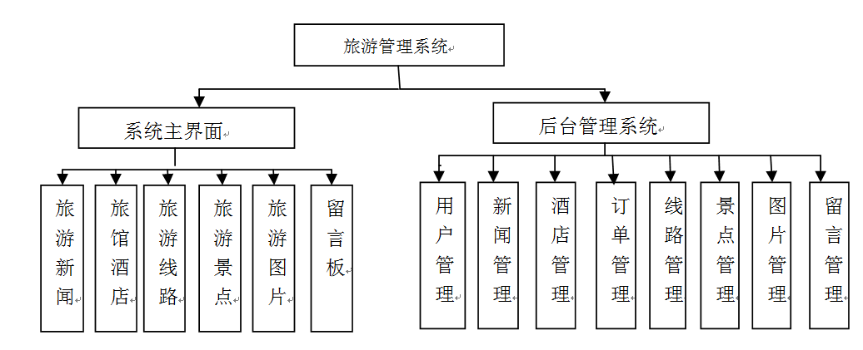

图4.1 系统总体框架

## 4.2系统实体与系统E-R图

E-R图的全称为实体关系模型，开发者进行设计数据库需要使用它，首先它根据需求，分析出所需信息的类型，然后进行抽象的描述，设计出实体。本系统总共有8个实体，以下是实体与其属性。

实体管理员与其属性之间的联系如图4.2.1所示：

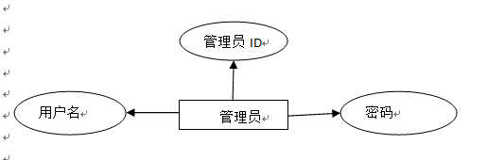

图4.2.1管理员属性图

普通用户及其属性之间的联系是图4.2.2所示：

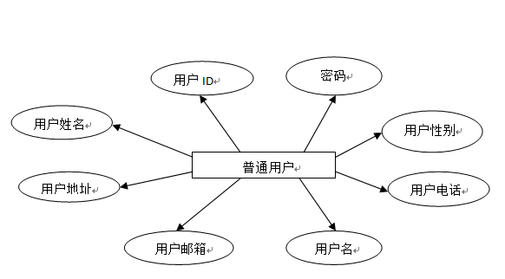

图4.2.2普通用户属性图

实体景点和它的属性显示在图4.2.3：

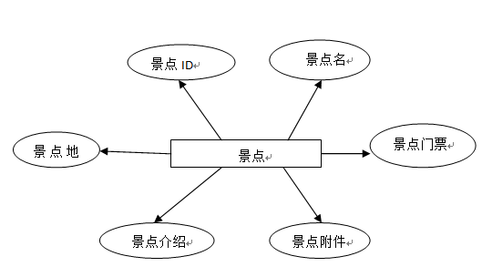

图4.2.3景点属性图

实体酒店及其属性之间的联系是在图4.2.4所示：

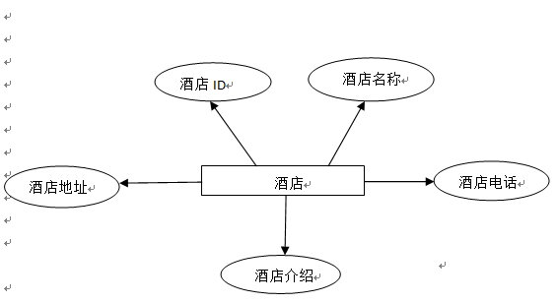

图4.2.4 酒店属性图

实体公告和其属性之间的联系如图4.2.5所示：

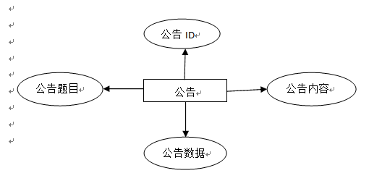

图4.2.5 公告属性图

实体线路及其属性之间的关系如图4.2.6显示：

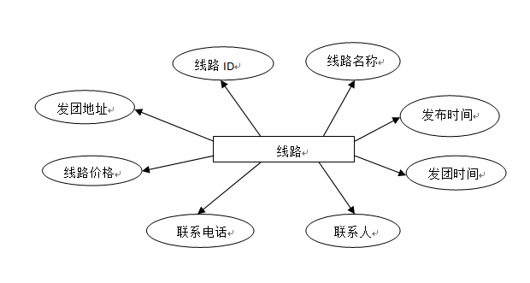

图4.2.6 线路属性图

实体留言与其属性之间的联系如图4.2.7所示：

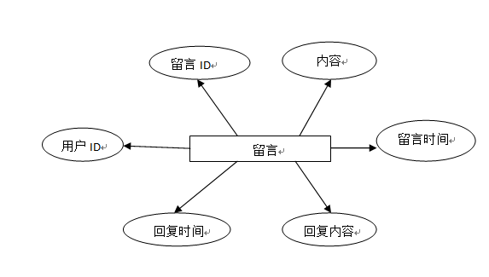

图4.2.7留言属性图

实体预订及其属性之间的关系如图4.2.8显示：

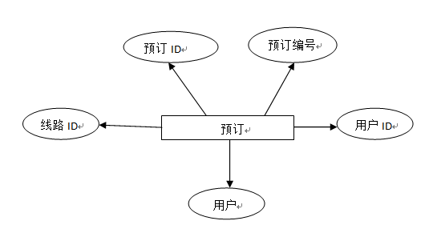

图4.2.8预订属性图

## 4.3数据库设计

数据库设计阶段是很重要的一个阶段，需要从多方面考虑，考虑设计这样的数据库是否满足需求，考虑这样设计表之间的联系是否比较方便等等。

经过上述原因以及系统的需求分析， 本系统的数据库结构设计的8个基本的数据表，设计如下的数据项和数据结构：

（1）管理员信息，包含数据项：ID、账号、密码。这个表用来记录它的信息，登录会使用这张表。管理员表如表4.3.1所示：

表4.3.1 管理员表

|  |  |  |  |
| --- | --- | --- | --- |
| 名称 | 类型 | 长度 | 允许空？ |
| userId | int | 11 |  |
| userName | varchar | 500 | √ |
| userPw | varchar | 50 | √ |

（2）普通用户信息，包含数据项：用户ID、账号、名字、住址、手机号码、邮箱等。这张表是供登录与添加账号使用的。普通用户表如表4.3.2所示：

表4.3.2 普通用户表

|  |  |  |  |
| --- | --- | --- | --- |
| 名称 | 类型 | 长度 | 允许空？ |
| 名称 | 类型 | 长度 | 允许空？ |
| user_id | varchar | 11 |  |
| user_name | varchar | 500 | √ |
| user_pw | varchar | 50 | √ |
| user_realname | varchar | 50 | √ |
| user_address | varchar | 50 | √ |
| user_tel | varchar | 50 | √ |
| user_email | varchar | 50 | √ |

（3）景点信息，包含数据项：景点ID、名字、地点、门票、简介等。此表是用来记录景点的信息，前台普通用户查看景点和后台管理员管理景点都会用到景点表。景点表如表4.3.3所示：

表4.3.3 景点表

|  |  |  |  |
| --- | --- | --- | --- |
| 名称 | 类型 | 长度 | 允许空？ |
| id | int | 11 |  |
| name | varchar | 500 | √ |
| dizhi | varchar | 66 | √ |
| menpiao | int | 11 | √ |
| jieshao | varchar | 8000 | √ |
| fujian | varchar | 50 | √ |
| del | varchar | 50 | √ |

（4）公告信息，包含数据项：ID、题目、内容等。公告表是用来记录公告信息，前台用户查看公告和后台管理员管理公告都会用到公告表。公告表如表4.3.4所示：

表4.3.4 公告表

|  |  |  |  |
| --- | --- | --- | --- |
| 名称 | 类型 | 长度 | 允许空？ |
| gonggao_id | int | 11 |  |
| gonggao_title | varchar | 500 | √ |
| gonggao_content | varchar | 8000 | √ |
| gonggao_data | varchar | 50 | √ |
| gonggao_del | varchar | 50 | √ |

（5）酒店信息，包含数据项：ID、名字、地点、联系号码、简介。此表用来记录酒店信息，前台用户查看信息和后台管理员管理酒店都会用到这张表。酒店表如表4.3.5所示：

表4.3.5 酒店表

|  |  |  |  |
| --- | --- | --- | --- |
| 名称 | 类型 | 长度 | 允许空？ |
| id | int | 11 |  |
| mingcheng | varchar | 50 | √ |
| dizhi | varchar | 50 | √ |
| dianhua | varchar | 50 | √ |
| jieshao | varchar | 5000 | √ |

（6）留言信息，包含数据项：ID、留言内容、留言时间、用户ID、答复时间等。此表是用来记录留言信息，前台用户查看信息和后台管理员管理信息都会用到留言表。留言表如表4.3.6所示：

表4.3.6 留言表

|  |  |  |  |
| --- | --- | --- | --- |
| 名称 | 类型 | 长度 | 允许空？ |
| id | int | 11 |  |
| neirong | varchar | 5000 | √ |
| liuyanshi | varchar | 8000 | √ |
| userId | int | 11 | √ |
| huifu | varchar | 50 | √ |

（7）线路信息，包含数据项：ID、名字、起始地址、起始时间、线路价格、联系号码、联系人、发布时间。此表是记录线路信息，前台用户查看相关信息和后台管理员管理相关信息都会用到这张表。线路表如表4.3.7所示：

表4.3.7 线路表

|  |  |  |  |
| --- | --- | --- | --- |
| 名称 | 类型 | 长度 | 允许空？ |
| id | int | 11 |  |
| xianlumingcheng | varchar | 500 | √ |
| fatuandidian | varchar | 50 | √ |
| fatuanshijian | varchar | 50 | √ |
| xianlujiage | varchar | 50 | √ |
| lianxidianhua | varchar | 50 | √ |

（8）预订信息，包含数据项：预订ID、预订编号、用户ID等。用户使用进行预订会用到这张表表。预订表如表4.3.8所示：

表4.3.8 预定表

|  |  |  |  |
| --- | --- | --- | --- |
| 名称 | 类型 | 长度 | 允许空？ |
| id | int | 11 |  |
| bianhao | varchar | 50 | √ |
| xianlu-id | int | 11 | √ |
| uesr_id | int | 11 | √ |

# 5系统的详细设计

## 5.1前端界面的详细设计

### 5.1.1 前端的首页面设计

前台业务处理是旅游网站与游客之间开展的主要内容，前台页面是让游客浏览景点信息、酒店信息以及酒店预订，游客需要登录以后才可以预订酒店。实现主要是通过index.jsp首页面,在这个jsp中引入了三个jsp，它们分别是页面的上部、下部和右边显示的内容，而在index.jsp中主要是页面中间内容的显示，这些内容都是通过jsp的标签以及EL表达式实现出来的。如图5.1.1为前台的首页面:

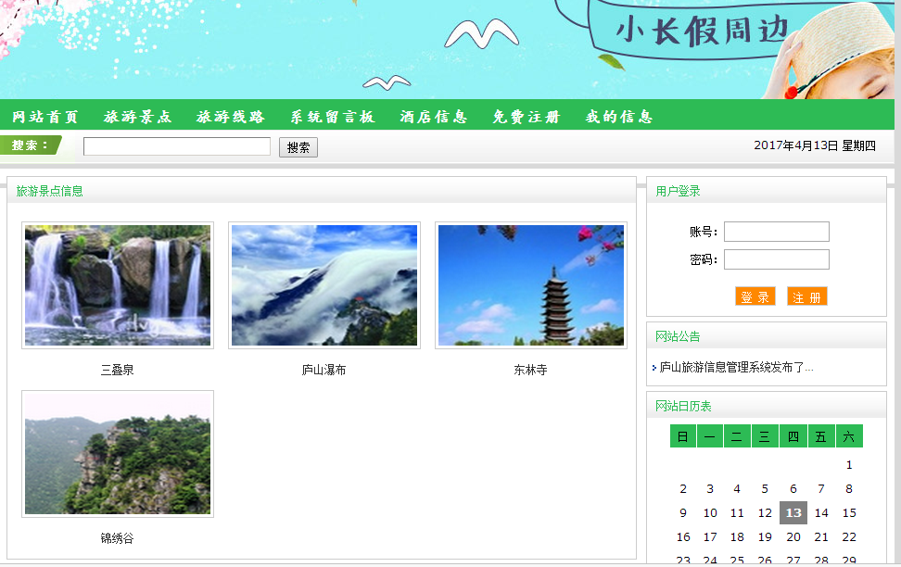

图5.1.1 前台首页

### 5.1.2 用户登录与注册模块设计

用户登录功能，用户填写信息，点击登录，就会和存储的信息进行对比，如果不一致会有提示，一致则进入页面。如图5.1.3为登录界面:

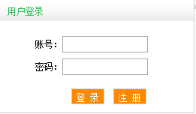

# 图5.1.3 前台用户登录界面

用户登录的流程图如图5.1.4所示：

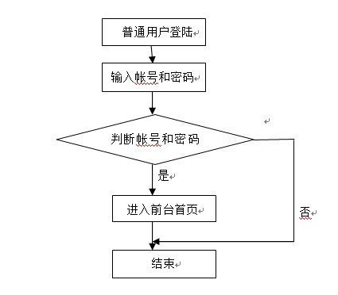

图5.1.4登录流程图

登录主要是调用userDAO层，根据账号和密码使用sql语句去查询，如果查询到结果，即list的长度大于0，则信息正确，可进入首页面，否则提示输入错误。主要代码如图4.1.5所示：

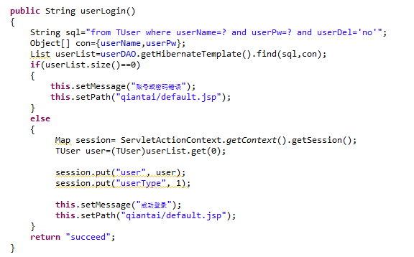

图5.1.5 登录主要代码

# 如果没有账号可进行添加账号，填写信息，点击提交，这时就会存储信息

# 然后就可以进行登录。用户未登录可查看景点、路线等功能，但是不可以进行预定。如图5.1.6为注册界面：

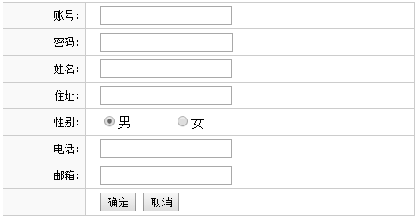

图5.1.6 前台用户注册界面

用户注册流程图如图5.1.7所示：

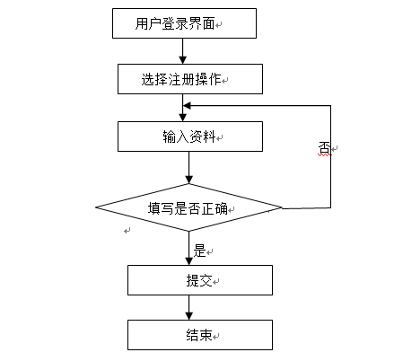

图5.1.7 用户注册流程图

注册首先将页面填写的信息set到实体中，然后调用DAO层对数据进行操作，将数据保存，并将user实体保存到session中，session的作用的范围为整个会话，当判断是否登录，就可以去session中的值。注册主要代码如图5.1.8所示：

### 

图5.1.8 注册主要代码

### 5.1.3旅游景点模块设计

### 景点模块可以让游客了解到景点的一些信息，选择旅游景点会显示一个信息列表，旅游景点界面如图5.1.9所示：

### 

### 图5.1.9 旅游景点界面

点击名称可看到相关的详细信息，其中介绍了地点、门票的价钱以及一些文字介绍，景点详细信息界面如图5.1.10所示：

# 

# 图5.1.10 旅游景点详细信息

旅游景点模块的流程图如图5.1.11所示：

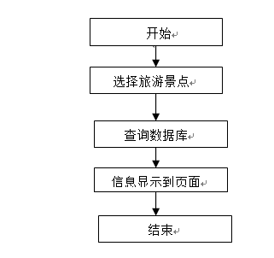

图5.1.11 旅游景点模块流程图

景点模块首先会看到全部的列表信息，是根据调用DAO层使用Hibernate技术查找出所有信息，然后放在request中，request的作用范围为一次请求，然后页面使用EL表达式进行对数据的显示；而具体介绍的实现是通过给DAO层传id值，就可以查询这个id值的具体介绍，同样使用EL表达式显示到页面。旅游景点模块的主要代码如图5.1.12所示：

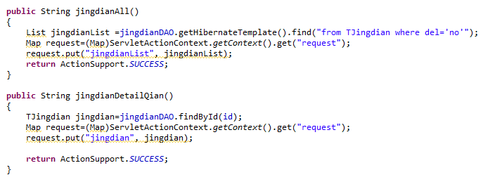

图5.1.12 景点模块主要代码

### 5.1.4 旅游线路模块设计

旅游线路模块可以让游客了解游玩线路，选择线路可看到所有信息的列表，旅游线路界面如图5.1.13所示：

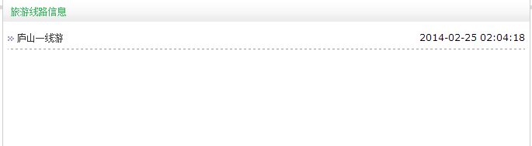

图5.1.13前台旅游线路界面

点击名称可看到相关的具体介绍，其中包括名称、地点、起始时间、价格、联系号码、联系人、发布时间。旅游线路详细信息界面如图5.1.14所示：

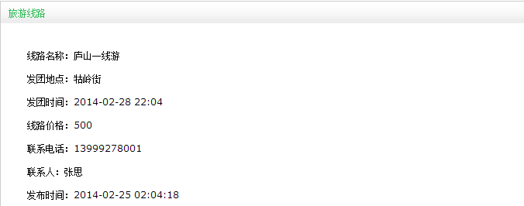

图5.1.14旅游线路详细信息界面

旅游线路流程图如图5.1.15所示：

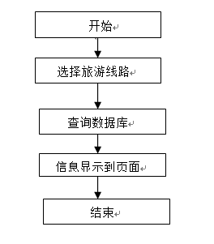

图5.1.15 旅游线路流程图

线路模块的列表信息是通过调用xianluDAO层，进行查询，放到request中，使用EL表达式去request中的值，显示到页面；具体介绍是将id传到DAO层，根据这个值进行查询具体介绍。旅游线路模块主要实现如图5.1.16所示：

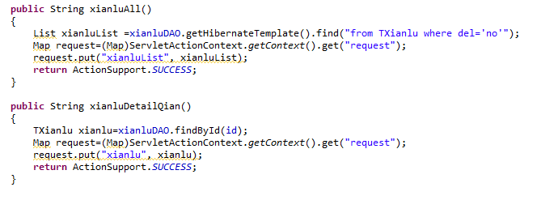

图5.1.16 旅游线路主要代码

### 

### 5.1.5 系统留言模块设计

系统留言可看到他人的留言或者一些评价，从中获取有用的信息。选择留言会看到所有信息列表，系统留言界面如图5.1.17所示：

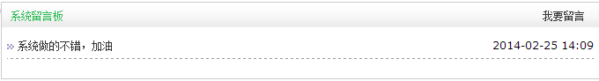

图5.1.17 系统留言界面

用户如果有疑问或者建议，可进行留言。填写留言界面如图5.1.18所示：

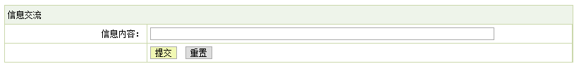

图5.1.17填写留言界面

系统留言功能流程如图5.1.19所示：

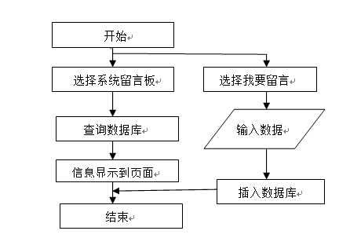

图5.1.19 系统留言模块流程图

用户留言主要通过先从session取登录用户的信息，时间取系统的时间，然后将信息set到实体中，调用DAO层对信息进行保存，成功则提示留言完毕；留言列表是通过DAO层查询所有消息，将内容放到request中，然后页面去request值进行显示。留言模块如图5.1.20为主要代码：

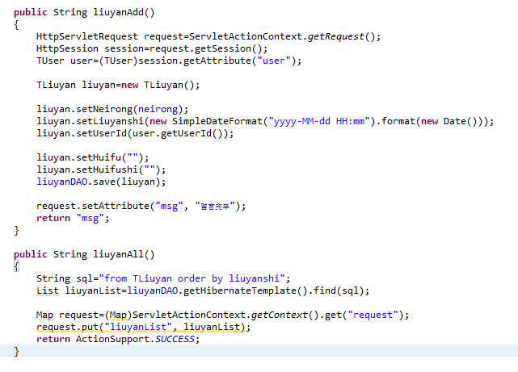

图5.1.20 留言模块主要代码

### 5.1.6 酒店信息模块设计

游客可以查看附近的酒店信息，如果满意可进行预订。选择酒店信息可看到所有信息的列表，如图5.1.21为酒店信息界面：

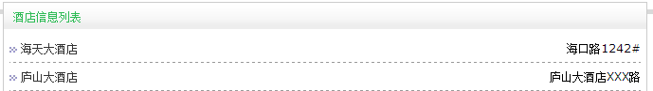

图5.1.21 酒店信息界面

点击名称可看到具体信息，其中包括名称、地点、联系号码、酒店简介等信息，酒店具体信息界面如图5.1.22所示：

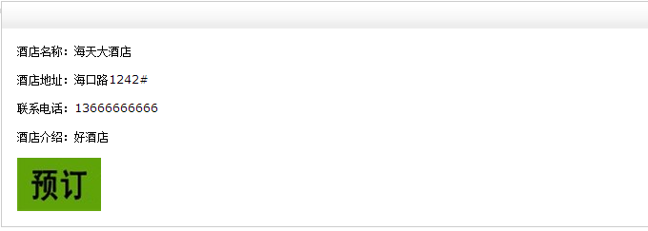

图5.1.22 酒店具体信息界面

点击预订会有提示信息并且生成编号。预订成功界面如图5.1.23所示：

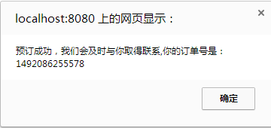

图5.1.23 预订成功界面

酒店功能流程如图5.1.24所示：

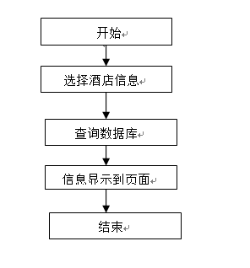

图5.1.24 酒店信息模块流程图

酒店列表的实现主要是从DAO层查找所有信息，将结果放在request中，页面对request进行取值，呈现到网页上；具体介绍是通过将id传到后台进行条件查询，由于这样只能查找到一条记录，因此结果类型可以为实体类型，然后进行显示。酒店模块的主要代码如图5.1.25所示：

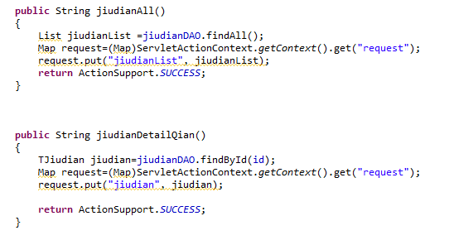

图5.1.25 酒店模块主要代码

## 5.2 后台管理的详细设计

### 5.2.1 后台登录界面设计

### 当进入后台登录界面，并没有和前台一样有注册功能，因为如果有注册功能，那么对于后台的管理信息就变得不安全。因此只有管理员有账号和密码，如果账号和密码正确就进入首页面，如图5.2.1所示为登录界面：



图5.2.1 后台登录界面

后台登录流程图如图5.2.2所示：

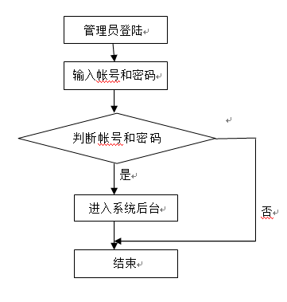

图5.2.2 后台登录流程图

后台登录主要代码如图5.2.3所示：

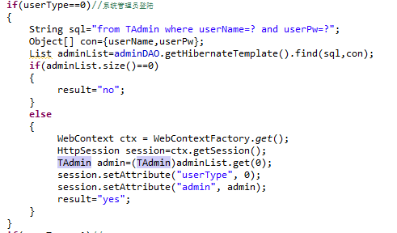

图5.2.3 后台登录主要代码

### 

### 5.2.2 后台首页面设计

登录以后可以看到后台首页面，可以管理景点、线路、酒店等信息。显它的实现是在index.jsp中使用<frameset>和<frame>标签对窗口进行划分，通过<frame>引入了top.jsp和menu.jsp,分别实现的是顶部内容和左边显示内容。这些显示内容是通过jsp和css一起作用实现的。后台首页面如图5.2.4所示：

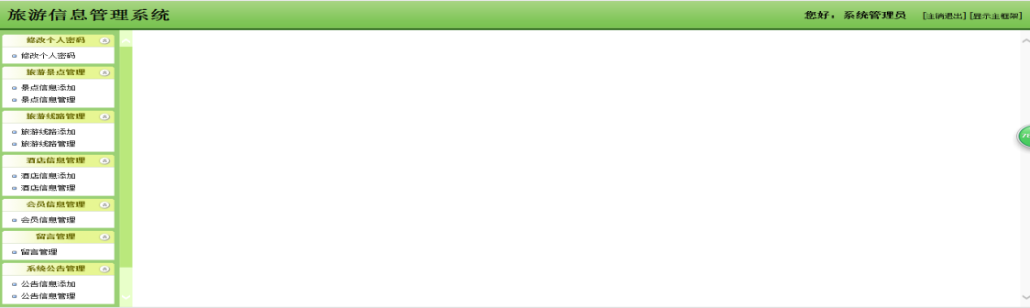

### 图5.2.4后台首页面

### 5.2.3 旅游景点管理模块设计

景点管理模块，管理员可以对其进行操作，使得游客查看到最新消息。图5.2.5所示景点管理页面：

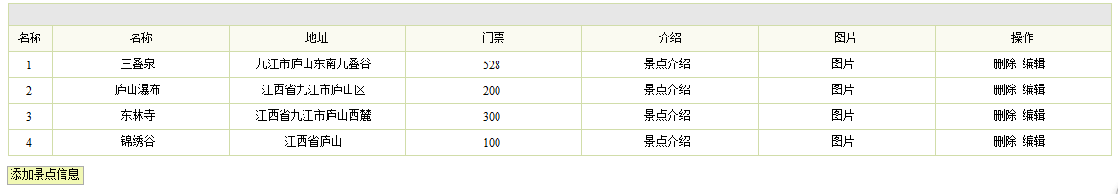

图5.2.5景点管理页面

景点管理模块的流程如图5.2.6所示：

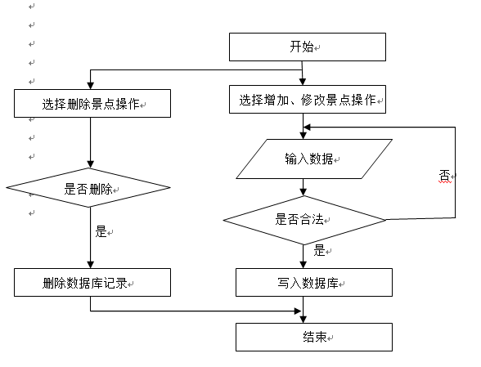

图5.2.6景点管理模块流程图

添加景点实现是通过将填写信息set到实体中，然后对其进行保存，提示操作成功；删除是通过传值到DAO层查询信息，对其结果进行删除；编辑就是传值到DAO层查询信息，然后将编辑的内容set到实体，对其进行保存。景点管理模块主要代码如图5.2.7所示：

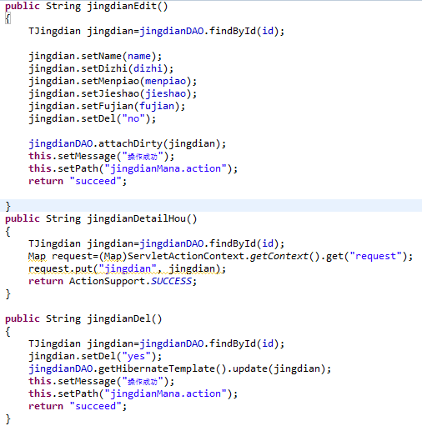

图5.2.7 景点管理模块主要代码

### 5.2.4 旅游线路管理模块设计

线路管理模块，管理员对其进行添加，删除，修改操作，前台可以更新信息。旅游管理线路如图5.2.8所示：

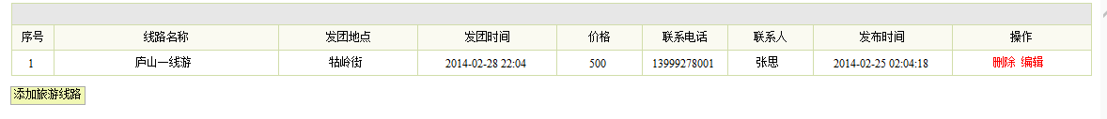

图5.2.8线路管理页面

线路管理模块流程如图5.2.9所示：

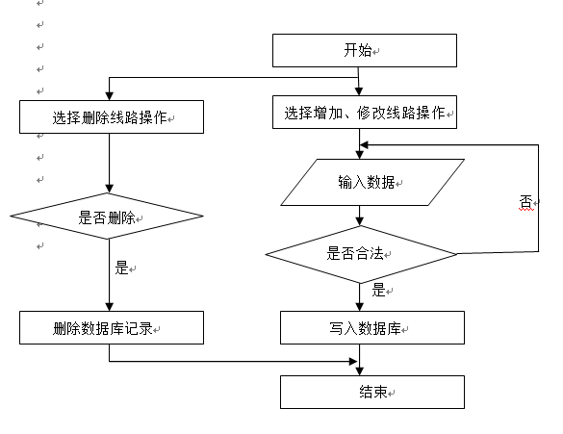

图5.2.9 旅游线路模块流程图

添加线路实现是通过将填写信息set到实体中，然后对其进行保存，提示添加完毕；删除是通过传值到DAO层查询信息，对其结果进行删除；编辑就是传值到DAO层查询信息，然后将编辑的内容set到实体，对其进行保存。线路管理模块主要代码如图5.2.10所示：

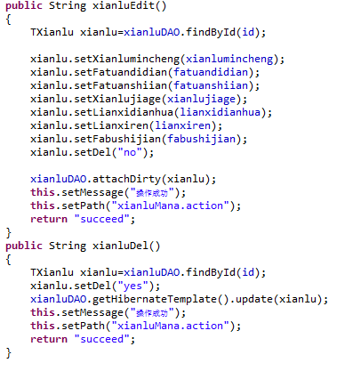

图5.1.10 旅游线路模块主要代码

### 5.2.5 酒店管理模块设计

酒店管理模块，管理员对其进行操作，前台可以显示更新数据。酒店管理页面如图5.2.11所示：

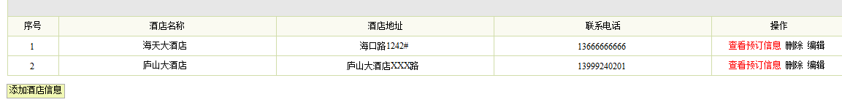

图5.2.11酒店管理页面

酒店管理模块流程图如图5.2.12所示：

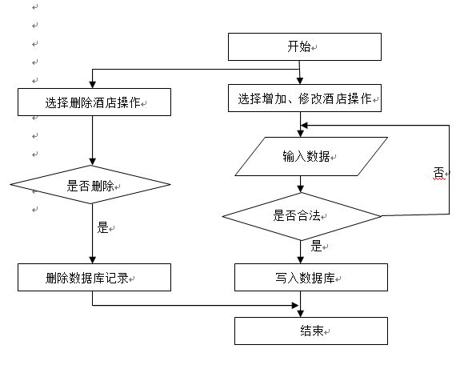

图5.2.12 酒店管理模块流程图

添加酒店实现是通过将填写信息set到实体中，然后对其进行保存，提示添加完毕；删除是通过传值到DAO层查询信息，对其结果进行删除；编辑就是传值到DAO层查询信息，然后将编辑的内容set到实体，对其进行保存。酒店管理模块主要代码如图5.2.13所示:

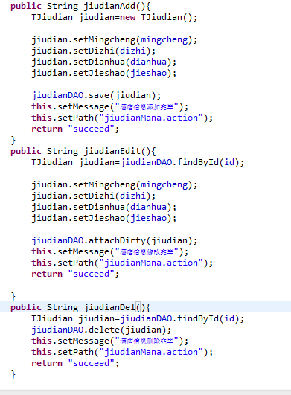

图5.2.13 酒店管理模块主要代码

### 

### 5.2.6留言管理模块设计

留言板是用户在浏览过网站后如果有意见和建议或者对网站功能有所不清楚的地方可以通过在线留言的方式进行与管理员进行沟通，管理员可以对游客的疑问或者建议进行答复。留言管理页面如图5.2.14所示：



图5.2.14留言管理页面

留言管理模块的流程图如图5.2.15所示：

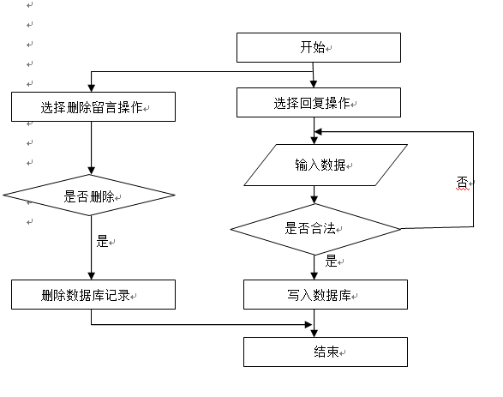

图5.2.15 留言管理模块流程图

管理员进行回复是在每一条留言，所以实现时需要将id值传过来，然后对查找到的这条信息进行答复，将答复信息set到实体中，对其进行保存，提示回复完毕；删除同样需要传id进行删除某个留言信息。留言管理模块主要代码如图5.2.16所示：

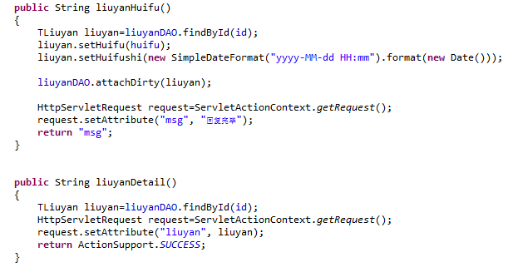

图5.2.16 留言管理模块主要代码

### 

### 5.2.7系统公告管理模块设计

系统公告管理模块，管理员可以添加，删除，前台可以显示更新信息。系统公告管理如图5.2.17所示：

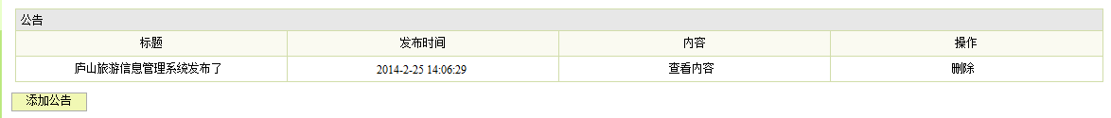

图5.2.17系统公告管理页面

如图5.2.17为公告流程图：

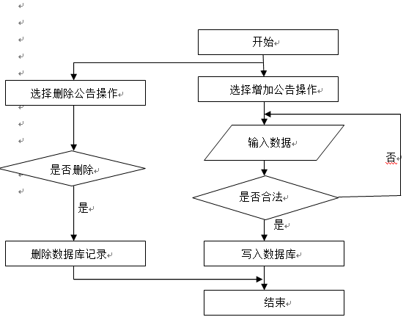

图5.2.17 系统公告模块流程图

增添公告就是将填写信息set到实体中，调用DAO层对信息进行存储；撤除公告就是通过将id传到DAO层，查询到信息，然后调用删除接口进行操作。系统公告模块实现如图5.2.18所示：

### 

图5.2.18 系统公告模块主要代码

# 6系统测试与维护

## 6.1系统测试

### 6.1.1系统测试方法

软件测试是在软件正式使用之前,对实现的功能进行整体的测试与检查，是一个非常重要的操作,以此确保软件功能的完善。测试是为了发现错误以及功能中不足的地方。

依据一般测试的方法和步骤，对旅游管理系统进行了如下测试：

（1）界面测试：反复点击每一页，测试每一页是否能正确显示。

（2）功能测试：测试系统的各项功能，尽量发现问题。

（3）需求测试：测试系统实现的功能与最初的需求是否一致。

### 经过这些测试,可以及时发现问题和修改问题,可提高性能并且完善功能。

### 6.1.2本系统测试

登陆功能、景点模块为例测试。

### （1）登陆功能测试

登陆测试情况如表6.1.2所示：

表6.1.2登陆功能测试情况表

|  |  |  |  |
| --- | --- | --- | --- |
| 账号 | 密码 | 权限 | 测试结果 |
| admin | admin | 管理员 | 显示后台主页面 |
| as | 123 | 管理员 | 用户名与密码错误 |
| 空 | 空 | 空 | 提示输入信息 |
| zyt | 231811 | 普通用户 | 显示前台主页面 |
| zyt | 234578 | 普通用户 | 提示密码错误 |

### 

### （2）景点模块测试

管理员是否可以通过后台管理系统对景点正常进行相关操作。

预期效果：在管理员可以对景点进行增加、删减或者修改景点等操作，前台能够正确显示信息。

结果：管理员在后台对景点进行操作，在前台可看到更新信息，经测试实现了需求功能。

结论：景点模块功能是正常的，前台和后台的连接也是正常的。

## 6.2系统维护

当故障或功能需要改进时，就需要进行系统的维护。在数据库中，包括对数据的维护、页面的改进、系统测试和数据备份。

数据库维护和信息更新：管理员需要删除垃圾信息，使得用户可以查看到最新的信息。

页面布局：这个过程是需要工程师改进的系统页面，使得页面更加美观友好。

系统测试和数据备份:由于网络的强大性，导致系统会有很大的安全问题，因此需要对系统的安全进行加强。可以判断是否是系统管理员，如果是管理员可以对系统进行维护,由于密码长期使用可能导致泄露，因此可对密码进行定期更新等操作，这样可以使系统变的安全。备份可防止数据丢失。

# 

# 

# 结论

旅游管理系统是一个以计算机为工具，使用JSP为编程语言，可以对旅游的信息进行管理和处理的简单系统。管理员可以通过它准确、有效和及时管理旅游信息,游客可以在任何时候查看旅游信息。此系统可以减少使用人力，使得管理变得高效、快捷。

经过这次亲自动手设计，使我学会了发现问题并且通过调试进行修改问题。在这次设计中其中我有对以下几点的体会：

（1）编程中的变量名，需要进行有意义的命名，复杂的业务逻辑可进行注释，以免以后忘记。

（2）编程中需要熟练、灵活的运用事件、标签等。

（3）在编程的过程中需要从多方面进行思考，思考的多那么在以后的测试中就会简单一些，这样能够避免以后的麻烦。

（4）要熟练的对前台进行传值的操作。

（5）程序编好后测试是非常重要的，这个操作可以完善系统功能，测试时需要以不懂编程的用户的思维进行思考，这样可以了解到本系统中的一些对于客户使用不方便的地方。

由于一些原因，可能导致此系统还有一些不足的地方，以后自己的能力得到提升可对此系统进行完善。

# 

# 

# 参考文献

[1] BruceEckel.《JAVA编程思想》. 机械工业出版社,2003年10月:1-378

[2]赛奎春.《JAVA工程应用与项目实践》. 机械工业出版社, 2002年8月:23-294

[3]FLANAGAN.《JAVA技术手册》. 中国电力出版社,2002年6月:1-465

[4]孙一林,彭波.《JSP数据库编程实例》. 清华大学出版社,2002年8月:30-210

[5]LEE ANNE PHILLIPS.《巧学活用 JSP》.电子工业出版社,2004年8月:1-319

[6]飞思科技产品研发中心.《JSP应用开发详解》.电子工业出版社,2003年9月:32-300

[7]耿祥义,张跃平.《JSP实用教程》. 清华大学出版社,2003年5月1日:1-354

[8]孙涌.《现代软件工程》.北京希望电子出版社,2003年8月:1-246

[9]萨师煊，王珊.《数据库系统概论》.高等教育出版社,2002年2月:3－460

[10]Brown等.《JSP编程指南（第二版）》. 电子工业出版社 ,2003年3月:1-268

[11]清宏计算机工作室.《JSP编程技巧》. 机械工业出版社, 2004年5月:1-410

[12]朱红,司光亚.《JSP编程指南》..电子工业出版